CAPÍTULO 5

- DESARROLLO DE LA APLICACIÓN INFORMÁTICA DE SOPORTE DEL SISTEMA

5.1 Objetivo
La aplicación informática ayudará a obtener de una manera visible los resultados obtenidos con el desarrollo del diseño, se podrá revisar la información referente a la empresa a través de la aplicación de la gestión del talento humano; así mismo se podrán observar los análisis y evaluación de riesgos aplicados y se identificarán los puntos críticos.

5.2 Descripción Y Funcionalidad De Los Módulos
Esta herramienta informática está conformada por tres partes fundamentales para dar seguimiento al sistema de seguridad y salud ocupacional, que son:

- Gestión Administrativa
- Gestión del Talento Humano
- Gestión Técnica

Este programa permite guardar la información introducida, así mismo permite realizar las correcciones que se necesiten o en su defecto borrar alguna información incorrecta. También permite subir documentos, formatos o tablas para una mejor comprensión del sistema de seguridad y salud ocupacional.

Gestión Administrativa
Dentro de esta aplicación se puede cargar o introducir la información general de la organización, documentos, reglamentos, formatos, procedimientos, etc. que posee la empresa, o en el caso de existir actualizaciones también se podrá actualizar la aplicación, ya sea cargando o modificando con la información actual. (Ver figura 5.1)
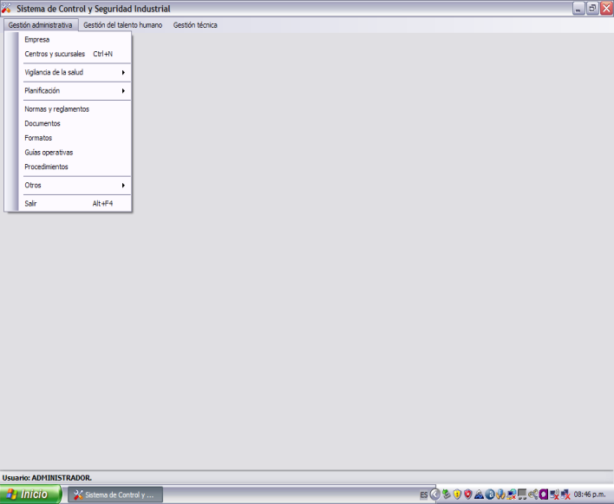
Figura 5.1 SISTEMA INFORMÁTICO - INFORMACIÓN DE LA GESTIÓN ADMINISTRATIVA

Con esta información se puede identificar la actividad a que se dedica la empresa, las sucursales que poseen y todos los documentos relacionados a la seguridad y salud ocupacional que tiene la organización; así como los formatos y guías para dar seguimiento al sistema. (Ver figura 5.2 y 5.3)

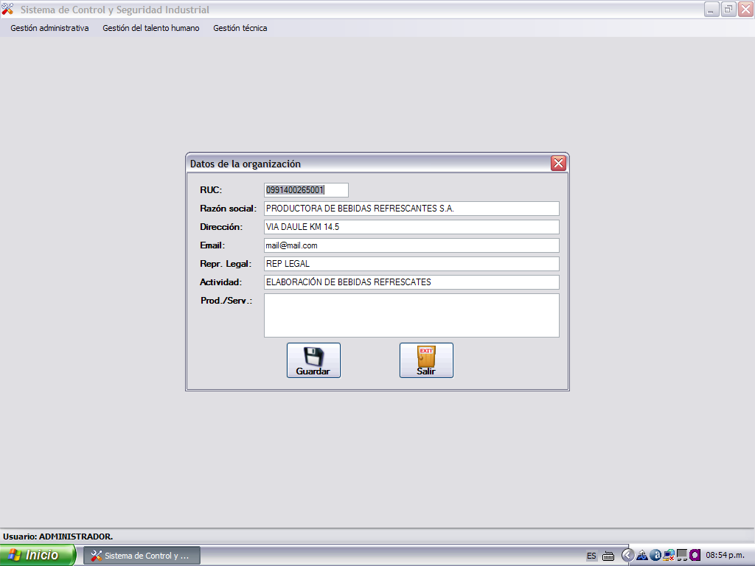

Figura 5.2 SISTEMA INFORMÁTICO – DATOS DE LA ORGANIZACIÓN

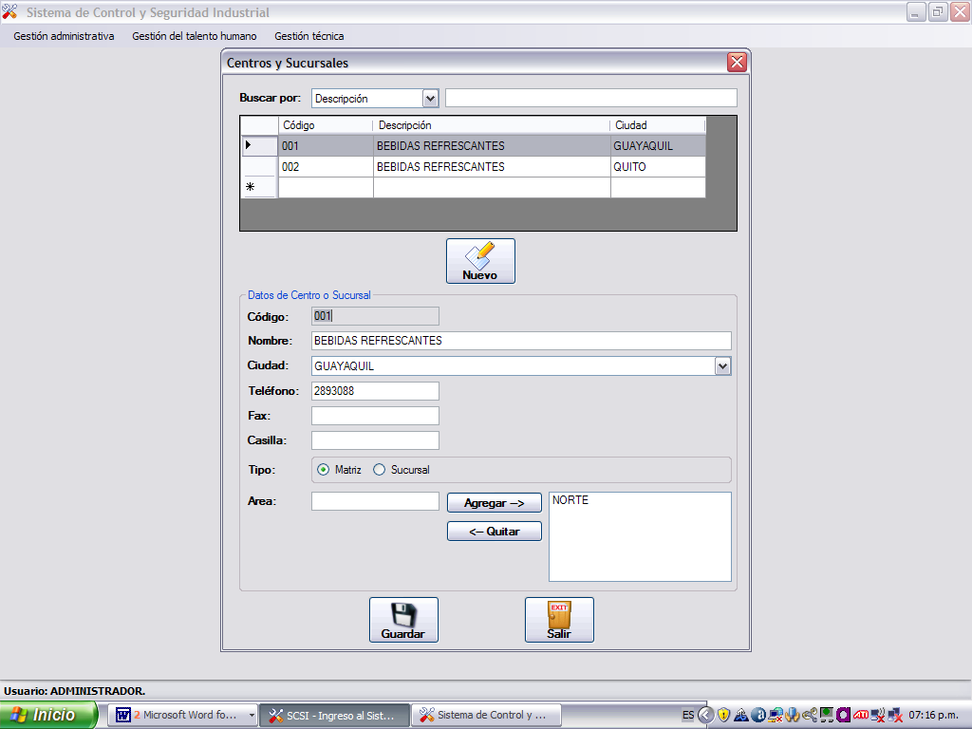

Figura 5.3 SISTEMA INFORMÁTICO – CENTROS Y SUCURSALES

Dentro de vigilancia de la salud se encuentran la ventanas referentes a exámenes pre-ocupacionales, exámenes ocupacionales y consulta por trabajador, en donde se puede cargar la información y formatos que posea la empresa sobre los exámenes que realiza el departamento médico a cado uno de los trabajadores al iniciar sus actividades dentro de la empresa, así como los que se realizan anualmente y los que se mandan de manera independiente a los trabajadores de acuerdo al caso que se presente. (Ver figura 5.4)

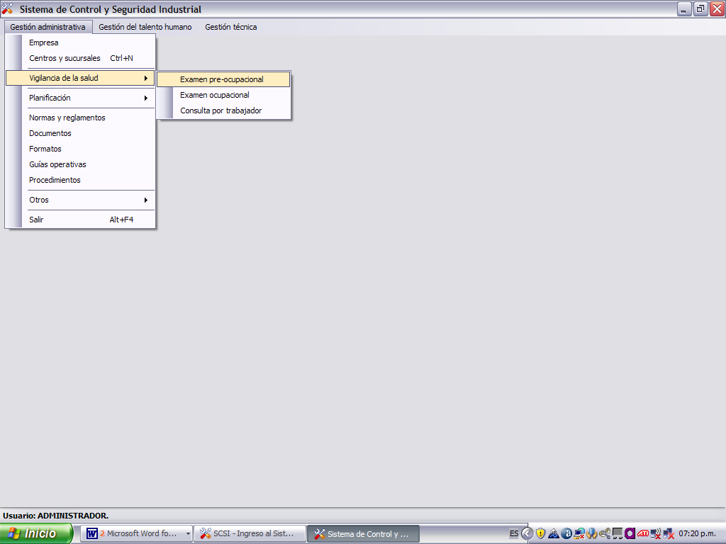

Figura 5.4 SISTEMA INFORMÁTICO – VIGILANCIA DE LA SALUD

Las medidas correctivas y preventivas se encuentran dentro de la planificación, con estas medidas se podrá tomar las acciones preventivas o correctivas para evitar que se produzcan incidentes y a su vez se podrá verificar en que estado se encuentra la tarea a seguir. (Ver figura 5.5)

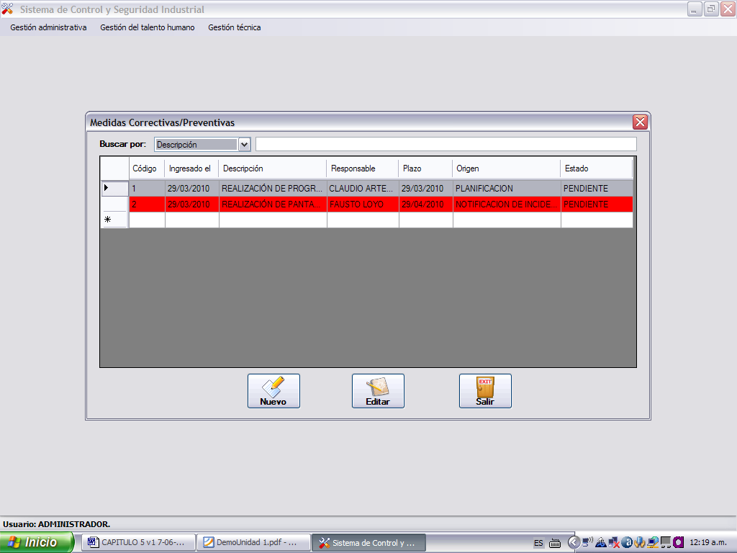
Figura 5.5 SISTEMA INFORMÁTICO – MEDIDAS CORRECTIVAS/PREVENTIVAS

En la figura 5.6 se pueden subir los documentos relacionados a la S&SO, como son los reglamentos, normas, instructivos, etc. Con esta información no se puede dar cuenta que la empresa cuenta con un sistema implementado, pero es necesario dar el seguimiento a lo establecido. El programa permite que los documentos subidos sean accesibles para su revisión.
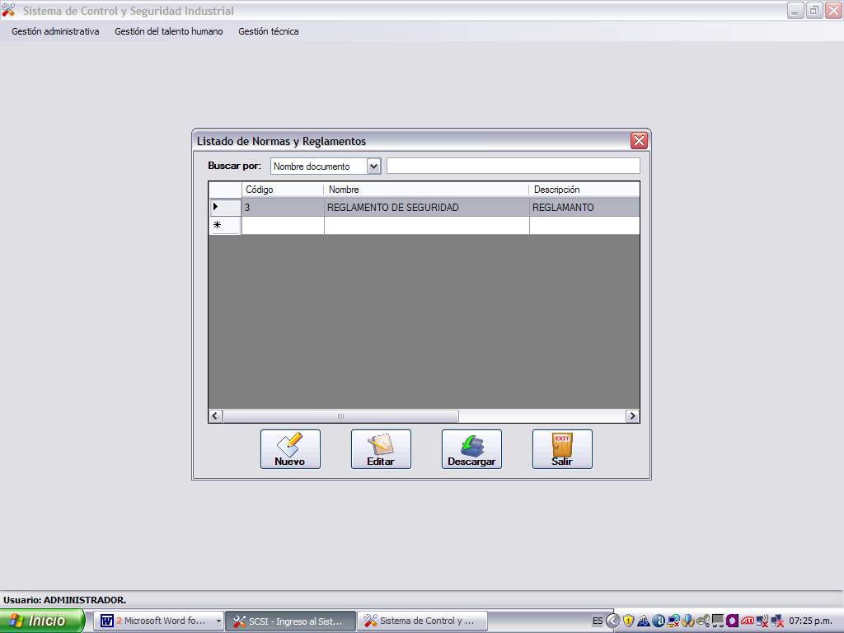
Figura 5.6 SISTEMA INFORMÁTICO – LISTADO DE NORMAS Y REGLAMENTOS

Dentro de la Gestión administrativa también se encuentran los listados de documentos y listados de formatos, en donde se subirán los archivos relacionados con el S&SO que se necesitan como consulta o los formatos que se han ido creando para dar seguimiento al sistema. (Ver figuras 5.7 y 5.8)

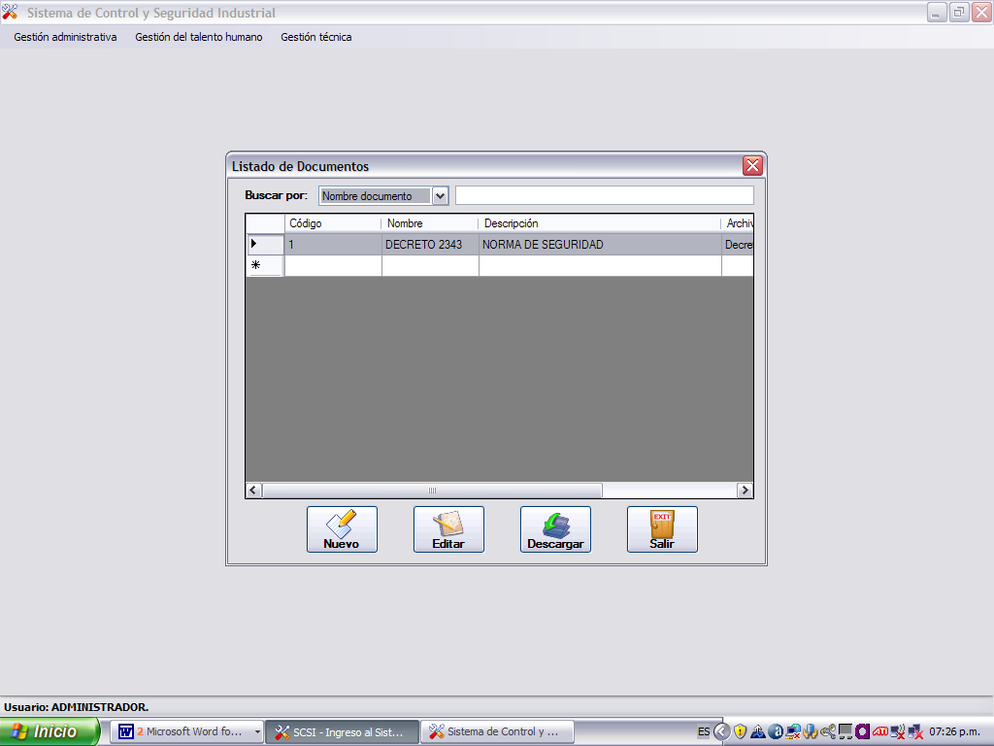
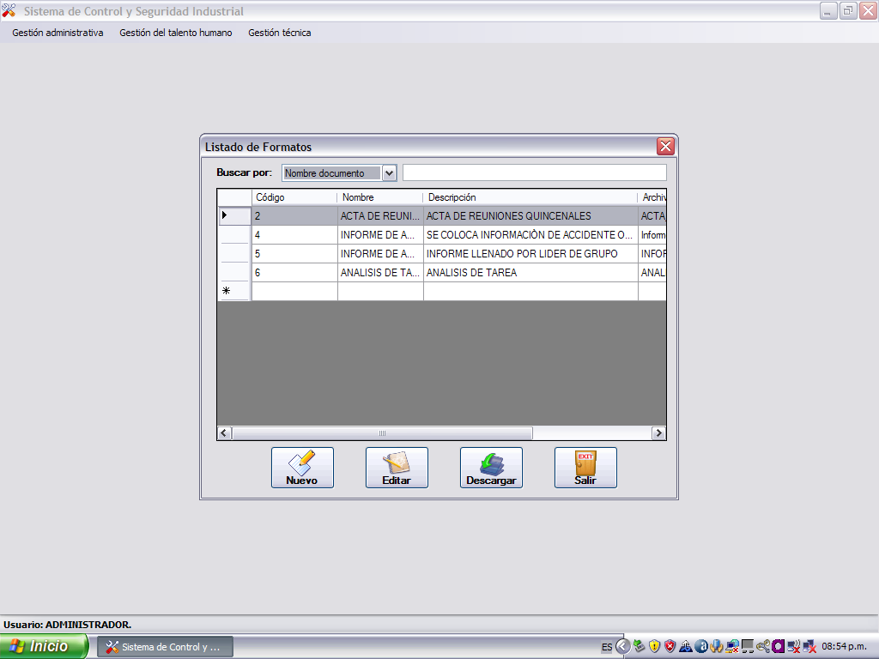
Figura 5.7 SISTEMA INFORMÁTICO – LISTADO DE DOCUMENTOS

Figura 5.8 SISTEMA INFORMÁTICO – LISTADO DE FORMATOS

Gestión del Talento Humano
Posee la información relacionada a los trabajadores de la empresa, en esta Tesina se encuentra la información de los trabajadores del área de embotellado o envasado. (Ver figuras 5.9 y 5.10)
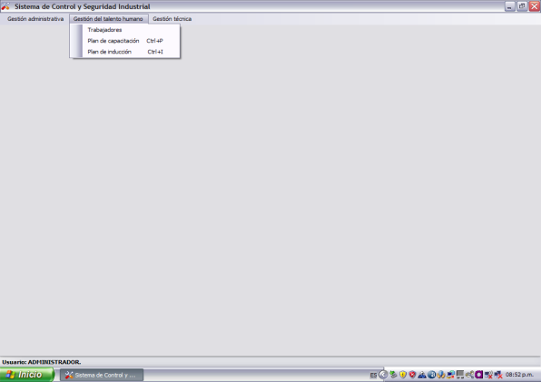

Figura 5.9 SISTEMA INFORMÁTICO – INFORMACIÓN DE LA GESTIÓN DEL TALENTO HUMANO
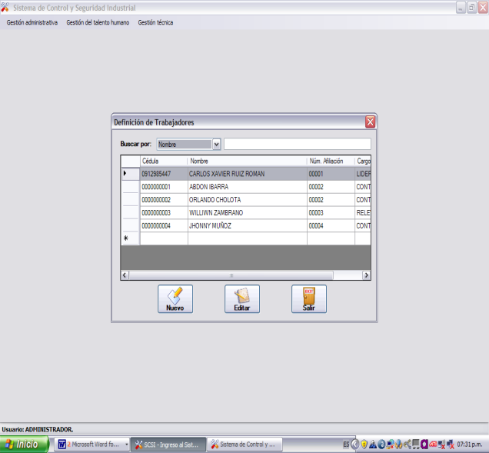
Figura 5.10 SISTEMA INFORMÁTICO – DEFINICIÓN DE TRABAJADORES
De igual manera se puede encontrar la información relacionada a los planes de capacitación y planes de inducción. Estos planes son de suma importancia, ya que con ellos se capacitará al personal y se creará conciencia de la importancia de los diversos temas relacionados a la seguridad y salud ocupacional. En los planes de inducción se puede controlar el contenido y el responsable, adicionalmente también se pueden realizar modificaciones dentro de las aplicaciones si es necesario. (Ver figura 5.11 y 5.12)

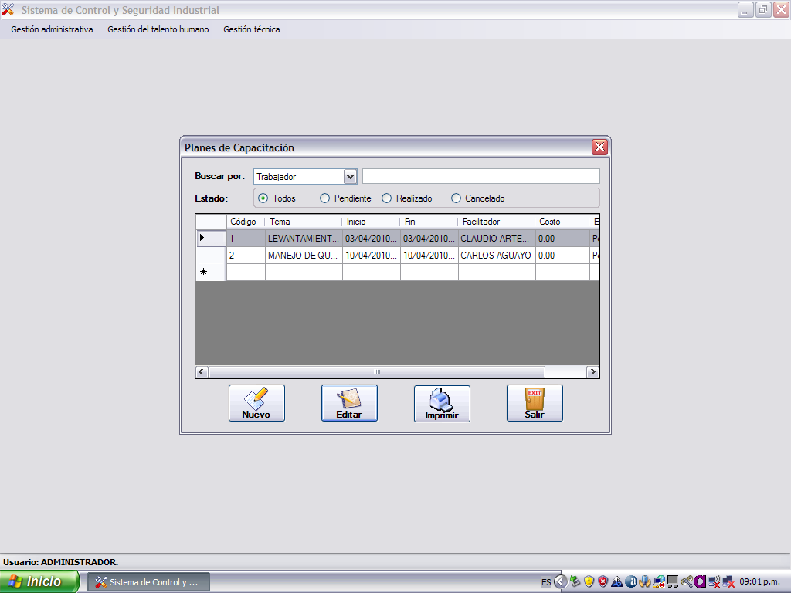
Figura 5.11 SISTEMA INFORMÁTICO – PLANES DE CAPACITACIÓN

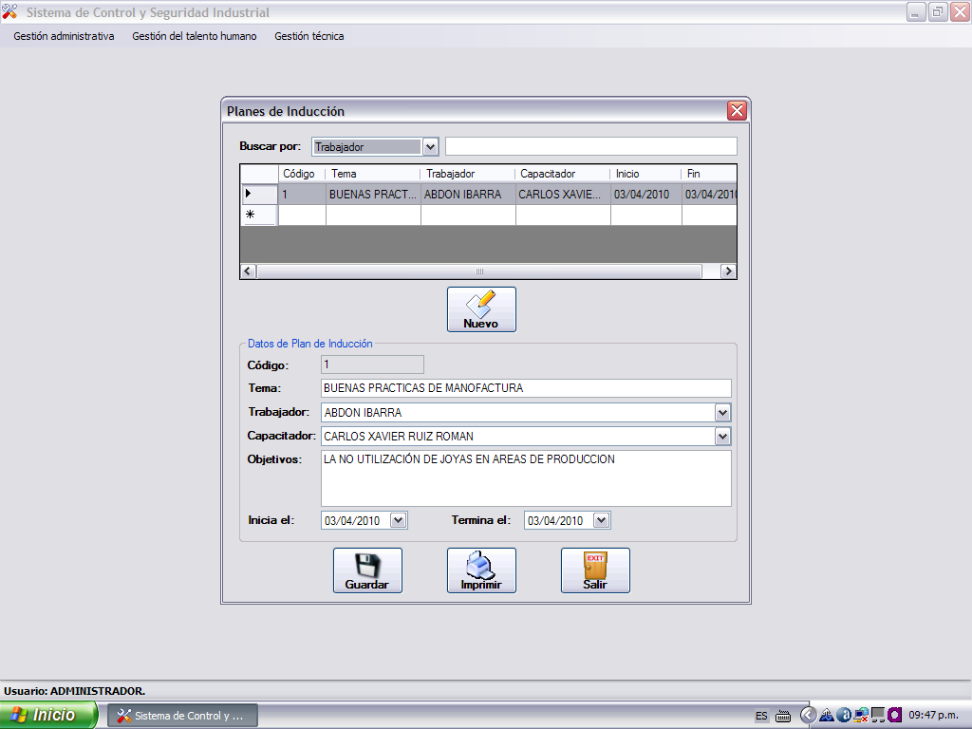

Figura 5.12 SISTEMA INFORMÁTICO – PLANES DE INDUCCIÓN

Gestión Técnica
Posee la información relacionada al análisis de tareas, matriz de riesgos, evaluación de riesgos, notificación de incidentes, accidentes e indicadores. Con esta información se podrá identificar los puntos críticos que deben ser corregidos. (Ver figura 5.13)

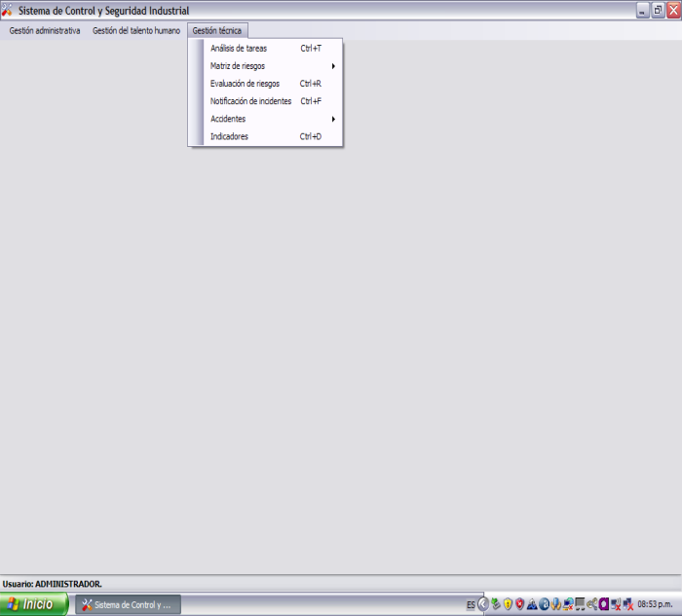
Figura 5.13 SISTEMA INFORMÁTICO – INFORMACIÓN DE LA GESTIÓN TÉCNICA

Dentro del análisis de tareas se resalta la tarea de mermar y la tarea de cambio de tapas en coronador por cambio de formato, en cada una de ellas se describe los pasos que deben seguir los operarios y se identificará en donde pueden existir las condiciones o actos inseguros. (Ver figura 5.14)

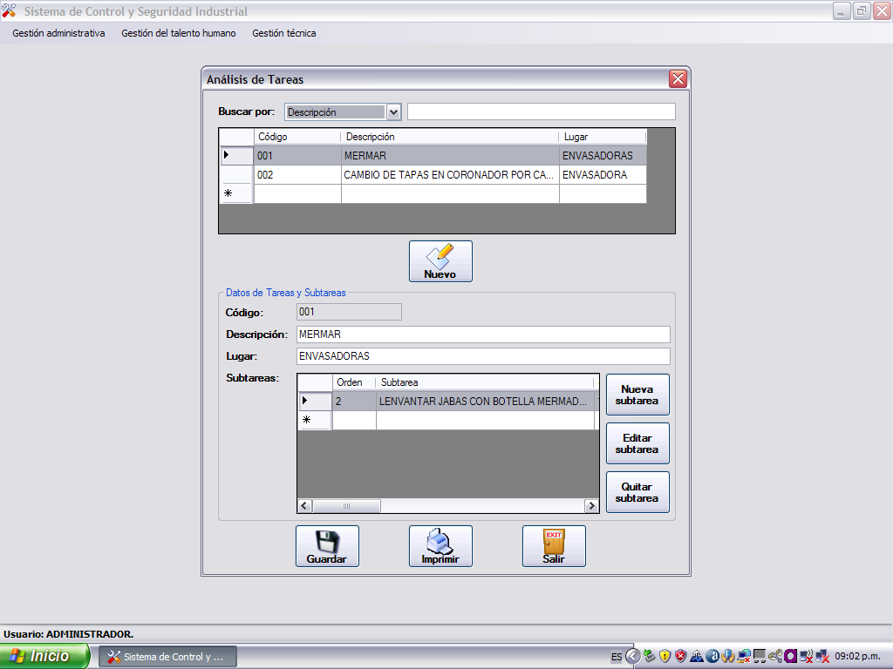
Figura 5.14 SISTEMA INFORMÁTICO – ANÁLISIS DE TAREAS

En la matriz de riesgos se identifican los niveles de factores como son la probabilidad, consecuencia y exposición, a cada uno de ellos se le debe dar un puntaje de acuerdo al criterio del evaluador con respecto al riesgo que se esté evaluando: caída al mismo nivel y corte con vidrio. (Ver figuras 5.15, 5.16, 5.17 y 5.18)
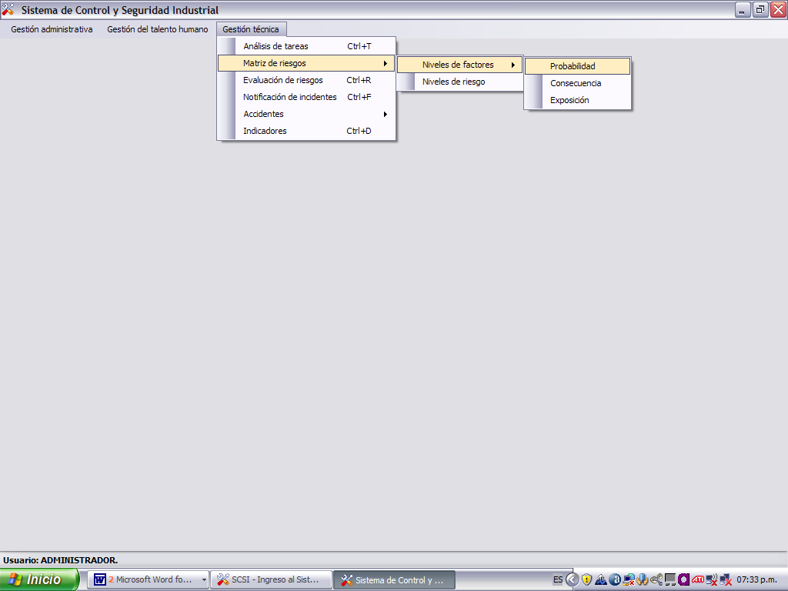

Figura 5.15 SISTEMA INFORMÁTICO – MATRIZ DE RIESGOS

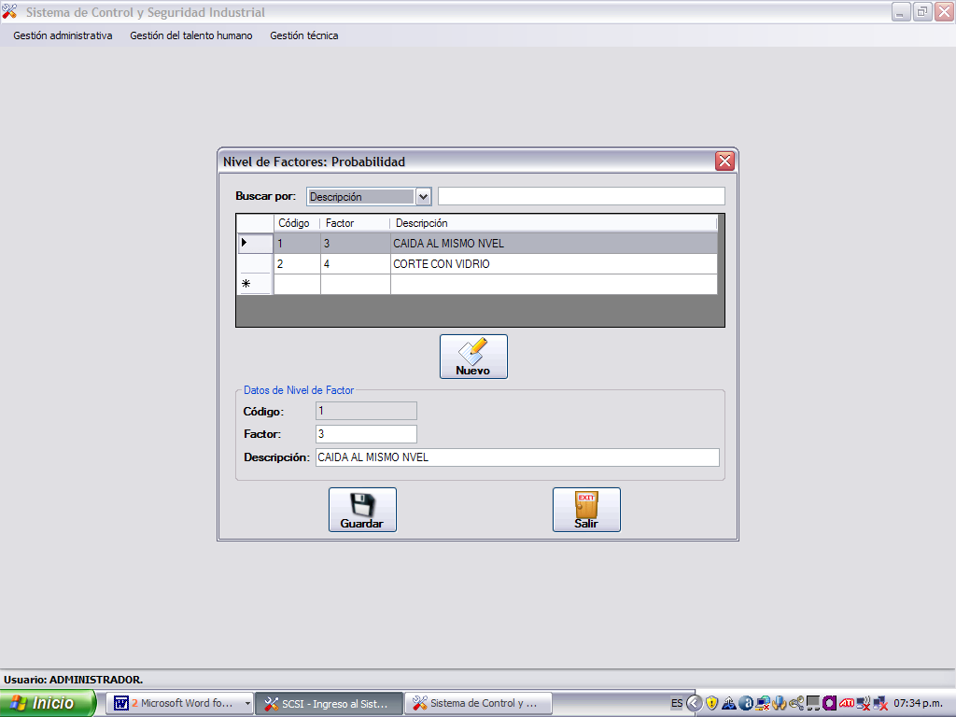

Figura 5.16 SISTEMA INFORMÁTICO – NIVEL DE FACTORES: PROBABILIDAD
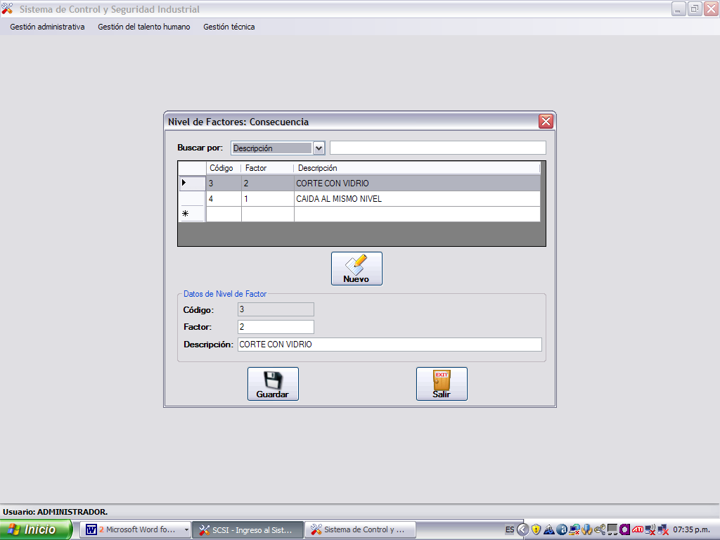

Figura 5.17 SISTEMA INFORMÁTICO – NIVEL DE FACTORES: CONSECUENCIA

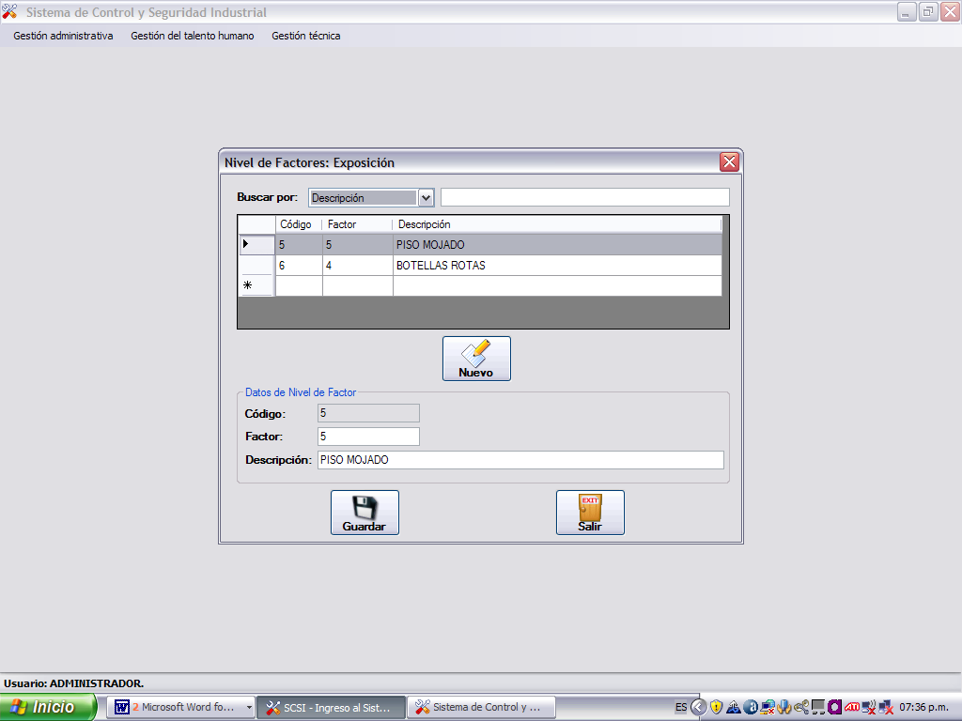

Figura 5.18 SISTEMA INFORMÁTICO – NIVEL DE FACTORES: EXPOSICIÓN

En los niveles de riesgo se establece cuales son los factores para identificar si un riesgo de alto o bajo, en donde se deben tomar medidas correctivas para los casos de alto riesgo. (Ver figura 5.19)

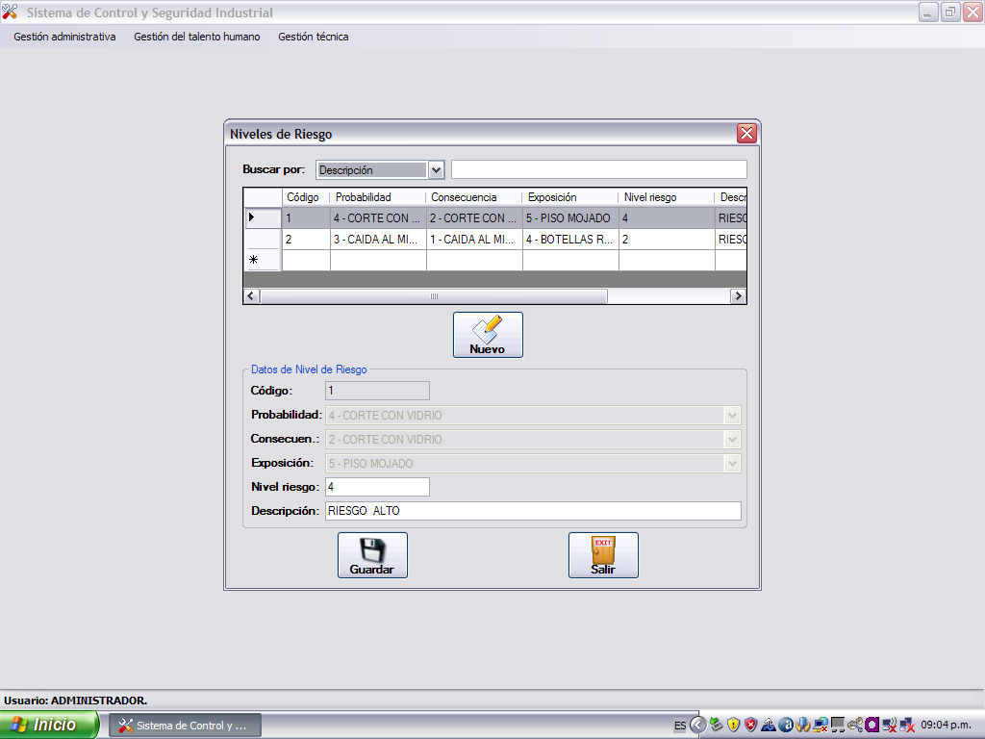

Figura 5.19 SISTEMA INFORMÁTICO – NIVELES DE RIESGO

Con la evaluación de riesgos se podrá identificar el grado de criticidad y a que factor de riesgo pertenece la acción a evaluar. (Ver figura 5.20)

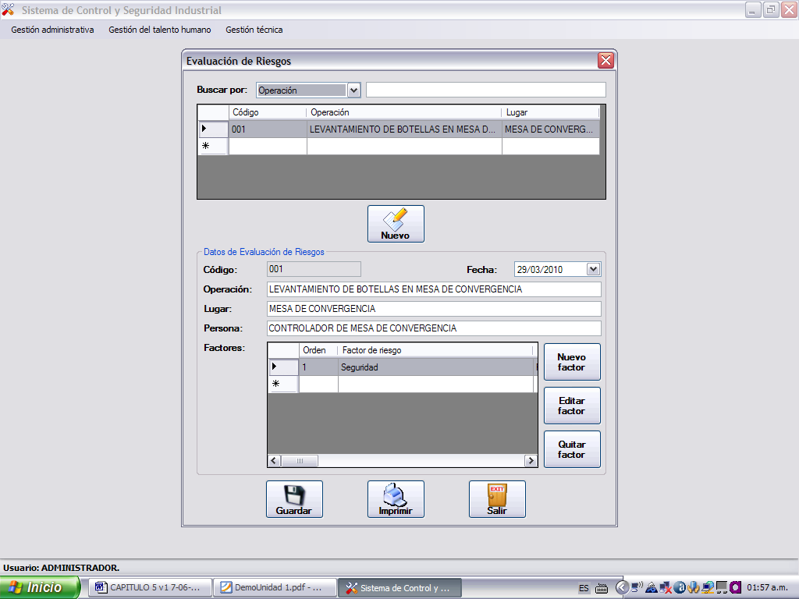
Figura 5.20 SISTEMA INFORMÁTICO – EVALUACIÓN DE
RIESGOS

Dentro de la notificación de incidentes se indica la información correspondiente a los sucesos ocurridos dentro del área, en donde se detalla el lugar, fecha, descripción, la persona a quién le ocurre el incidente y se indica si fue un acto o condición insegura. (Ver figura 5.21)
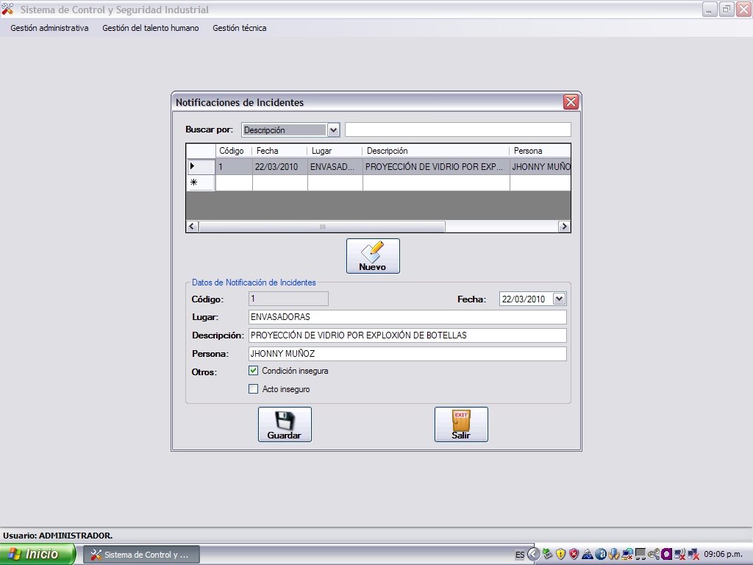
Figura 5.21 SISTEMA INFORMÁTICO – NIVELES DE INCIDENTES

Dentro de la Gestión Técnica también se analiza la información de los accidentes ocurridos, ya sea a través de la investigación de accidentes y consulta por trabajador; así como los indicadores, tales como: Eliminación de Condiciones Inseguras, Reporte de Cuasi Accidentes, Accidentabilidad y Días sin Accidentes. Con ellos se podrá tener un mejor control y se podrá llevar una estadística de lo que ocurra. (Ver figuras 5.22, 5.23, 5.24 y 5.25)
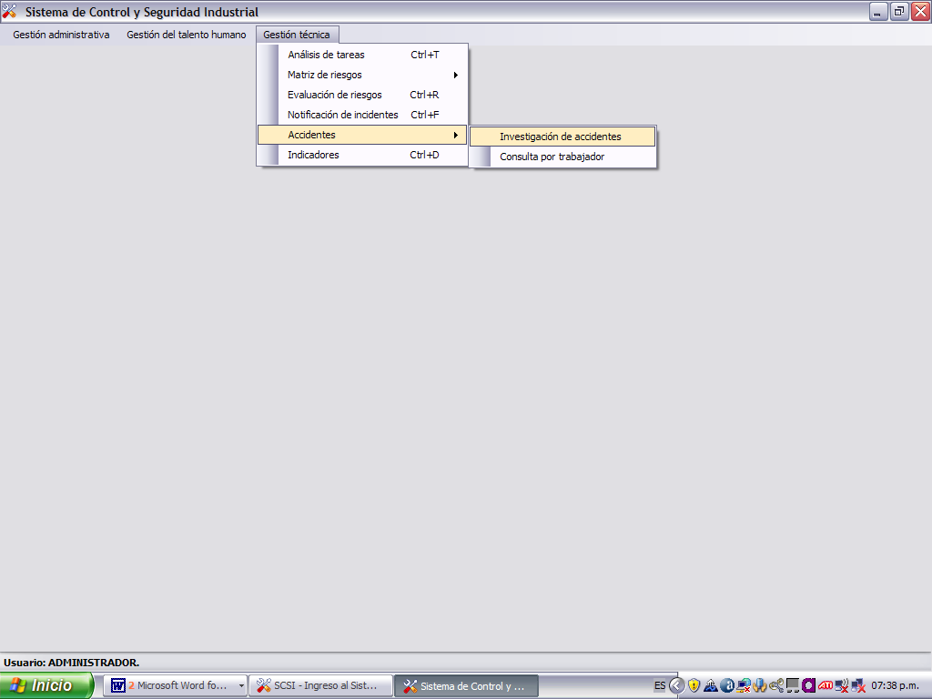

Figura 5.22 SISTEMA INFORMÁTICO – ACCIDENTES
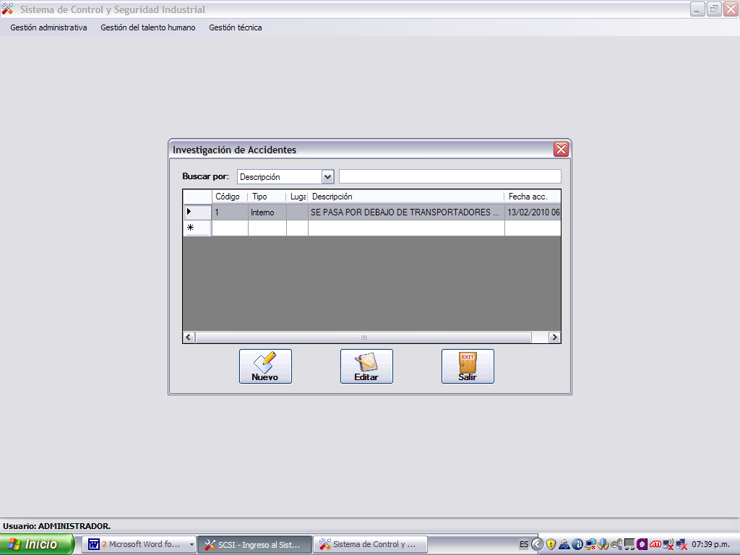
Figura 5.23 SISTEMA INFORMÁTICO – INVESTIGACIÓN DE ACCIDENTES
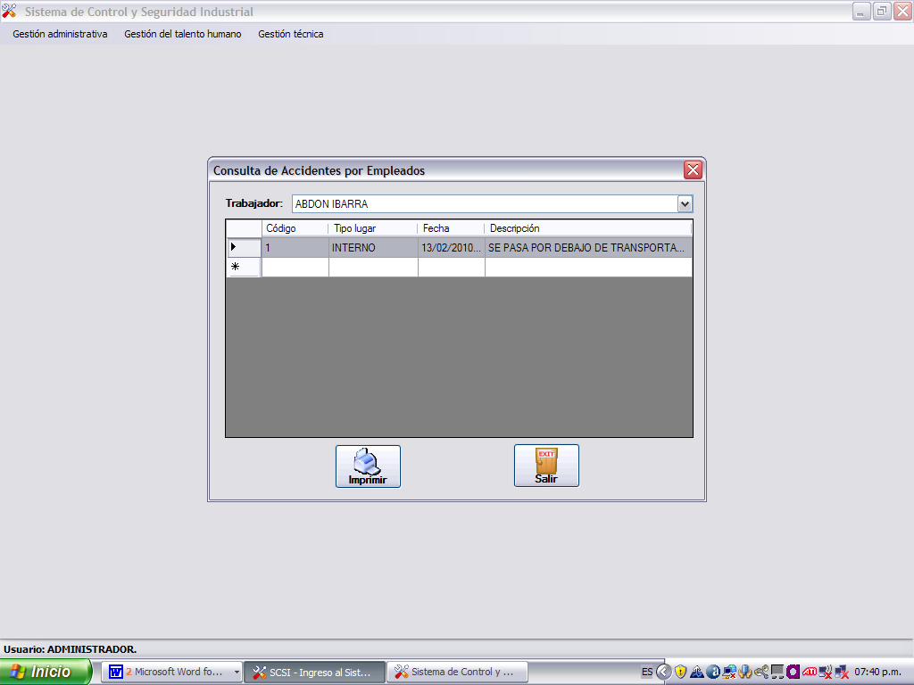

Figura 5.24 SISTEMA INFORMÁTICO – CONSULTA DE ACCIDENTES POR EMPLEADOS
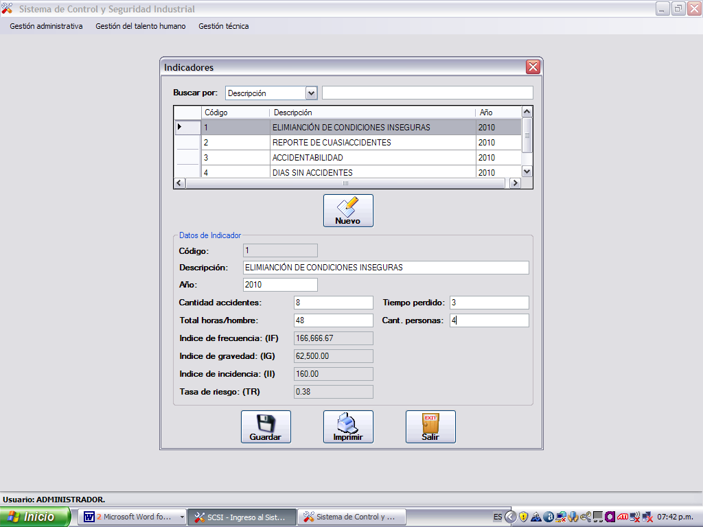

Figura 5.25 SISTEMA INFORMÁTICO – INDICADORES

